0
6/02/2024
Bionexo
RESULTADO – TOMADA DE PREÇO
N° 2024171TP54628HEMU
O Instituto de Gestão e Humanização – IGH, entidade de direito privado e sem fins lucrativos,
classificado como Organização Social, vem tornar público o resultado da Tomada de Preços, com a
finalidade de adquirir bens, insumos e serviços para o HEMU - Hospital Estadual da Mulher, com
endereço à Rua R-7, S/N, Setor Oeste, Goiânia, CEP: 74.125-090.
Bionexo do Brasil Ltda
Relatório emitido em 06/02/2024 09:42
Comprador
IGH - HEMU - Hospital Estadual da Mulher (11.858.570/0002-14)
AV. PERIMETRAL, ESQUINA C/ RUA R7, SN - SETOR COIMBRA - GOIÂNIA, GO CEP: 74.530-020
Relação de Itens (Confirmação)
Pedido de Cotação : 331139761
COTAÇÃO Nº 54628 - MANUTENÇÃO PREDIAL - HEMU JAN/2024
Frete Próprio
Observações: *PAGAMENTO: Somente a prazo e por meio de depósito em conta PJ do fornecedor. *FRETE: Só
serão aceitas propostas com frete CIF e para entrega no endereço: RUA R7 C/ AV PERIMETRAL, SETOR
COIMBRA, Goiânia/GO CEP: 74.530-020, dia e horário especificado. *CERTIDÕES: As Certidões Municipal,
Estadual de Goiás, Federal, FGTS e Trabalhista devem estar regulares desde a data da emissão da proposta até
a data do pagamento. *REGULAMENTO: O processo de compras obedecerá ao Regulamento de Compras do
IGH, prevalecendo este em relação a estes termos em caso de divergência.
Tipo de Cotação: Cotação Normal
Fornecedor : Todos os Fornecedores
Data de Confirmação : Todas
Faturamento
Mínimo
Prazo de
Entrega
Validade da
Proposta
Condições de
Pagamento
Fornecedor
Frete Observações
F A PEREIRA EIRELI
APARECIDA DE GOIÂNIA - GO
Mega DistribuiÃ§Ã£o e RepresentaÃ§Ã£o -
(62) 32952540
3 dias após
confirmação
1
2
R$ 150,0000
R$ 0,0000
26/01/2024
03/02/2024
30 ddl
30 ddl
CIF
CIF
null
null
vendas.mega04@gmail.com
Mais informações
FERRAGISTA AREIAO EIRELI
GOIÂNIA - GO
Maria Salette Bastos - (62) 3285-2000
areiaofer@gmail.com
5
dias após
confirmação
Mais informações
Programação
de Entrega
Preço
Unitário Fábrica
Preço
Valor
Total
Produto Código
Fabricante Embalagem Fornecedor Comentário Justificativa
Rent(%) Quantidade
Usuário
;
Andre Luiz
não
Danielly
Evelyn
Pereira Da
Cruz
CABO PP 3
VIAS X 2.5
MM
FLEXIVEL
SIL - SIL -
SIL
respondeu
email de
homologação.
-Roberto
Merino não
atinge
faturamento
minimo.
CABO PP 3 X
2
,5MM -
CABO C/
00M
F A PEREIRA
EIRELI
R$
R$
R$
1
851
-
1
null
200 Metro
8,3000 0,0000
1.660,0000
1
0
6/02/2024
09:09
Danielly
Evelyn
Pereira Da
Cruz
CABO PP 3
VIAS X 4.0
MM
FLEXIVEL
SIL - SIL -
SIL
CABO PP
VIAS4,0MM
F A PEREIRA
EIRELI
R$
R$
R$
2
43318
-
1
null
-
100 Unidade
3
11,0000 0,0000
1.100,0000
0
6/02/2024
09:09
FIO
FLEXIVEL
Danielly
Evelyn
Pereira Da
Cruz
2
.5 MM
FIO
;Andre Luiz
não
respondeu
email de
PRETO
ROLO COM
FLEXIVEL
2.5MM
PRETO -
UNIDADE
F A PEREIRA
EIRELI
R$
R$
R$
350,0000
3
4
1657
-
-
1
1
null
null
2 Unidade
1
00
175,0000 0,0000
METROS -
COR FIO /
SIL - COR
FIO / SIL
homologação.
06/02/2024
0
9:09
FITA
22249
FITA
ISOLANTE
19X10
F A PEREIRA
EIRELI
-
R$
R$
10 Unidade
R$
20,0000
Danielly
Evelyn
Pereira Da
ISOLANTE -
UNIDADE
2,0000 0,0000
https://bionexo.bionexo.com/jsp/RelatPDC/relat_adjudica.jsp
1/2
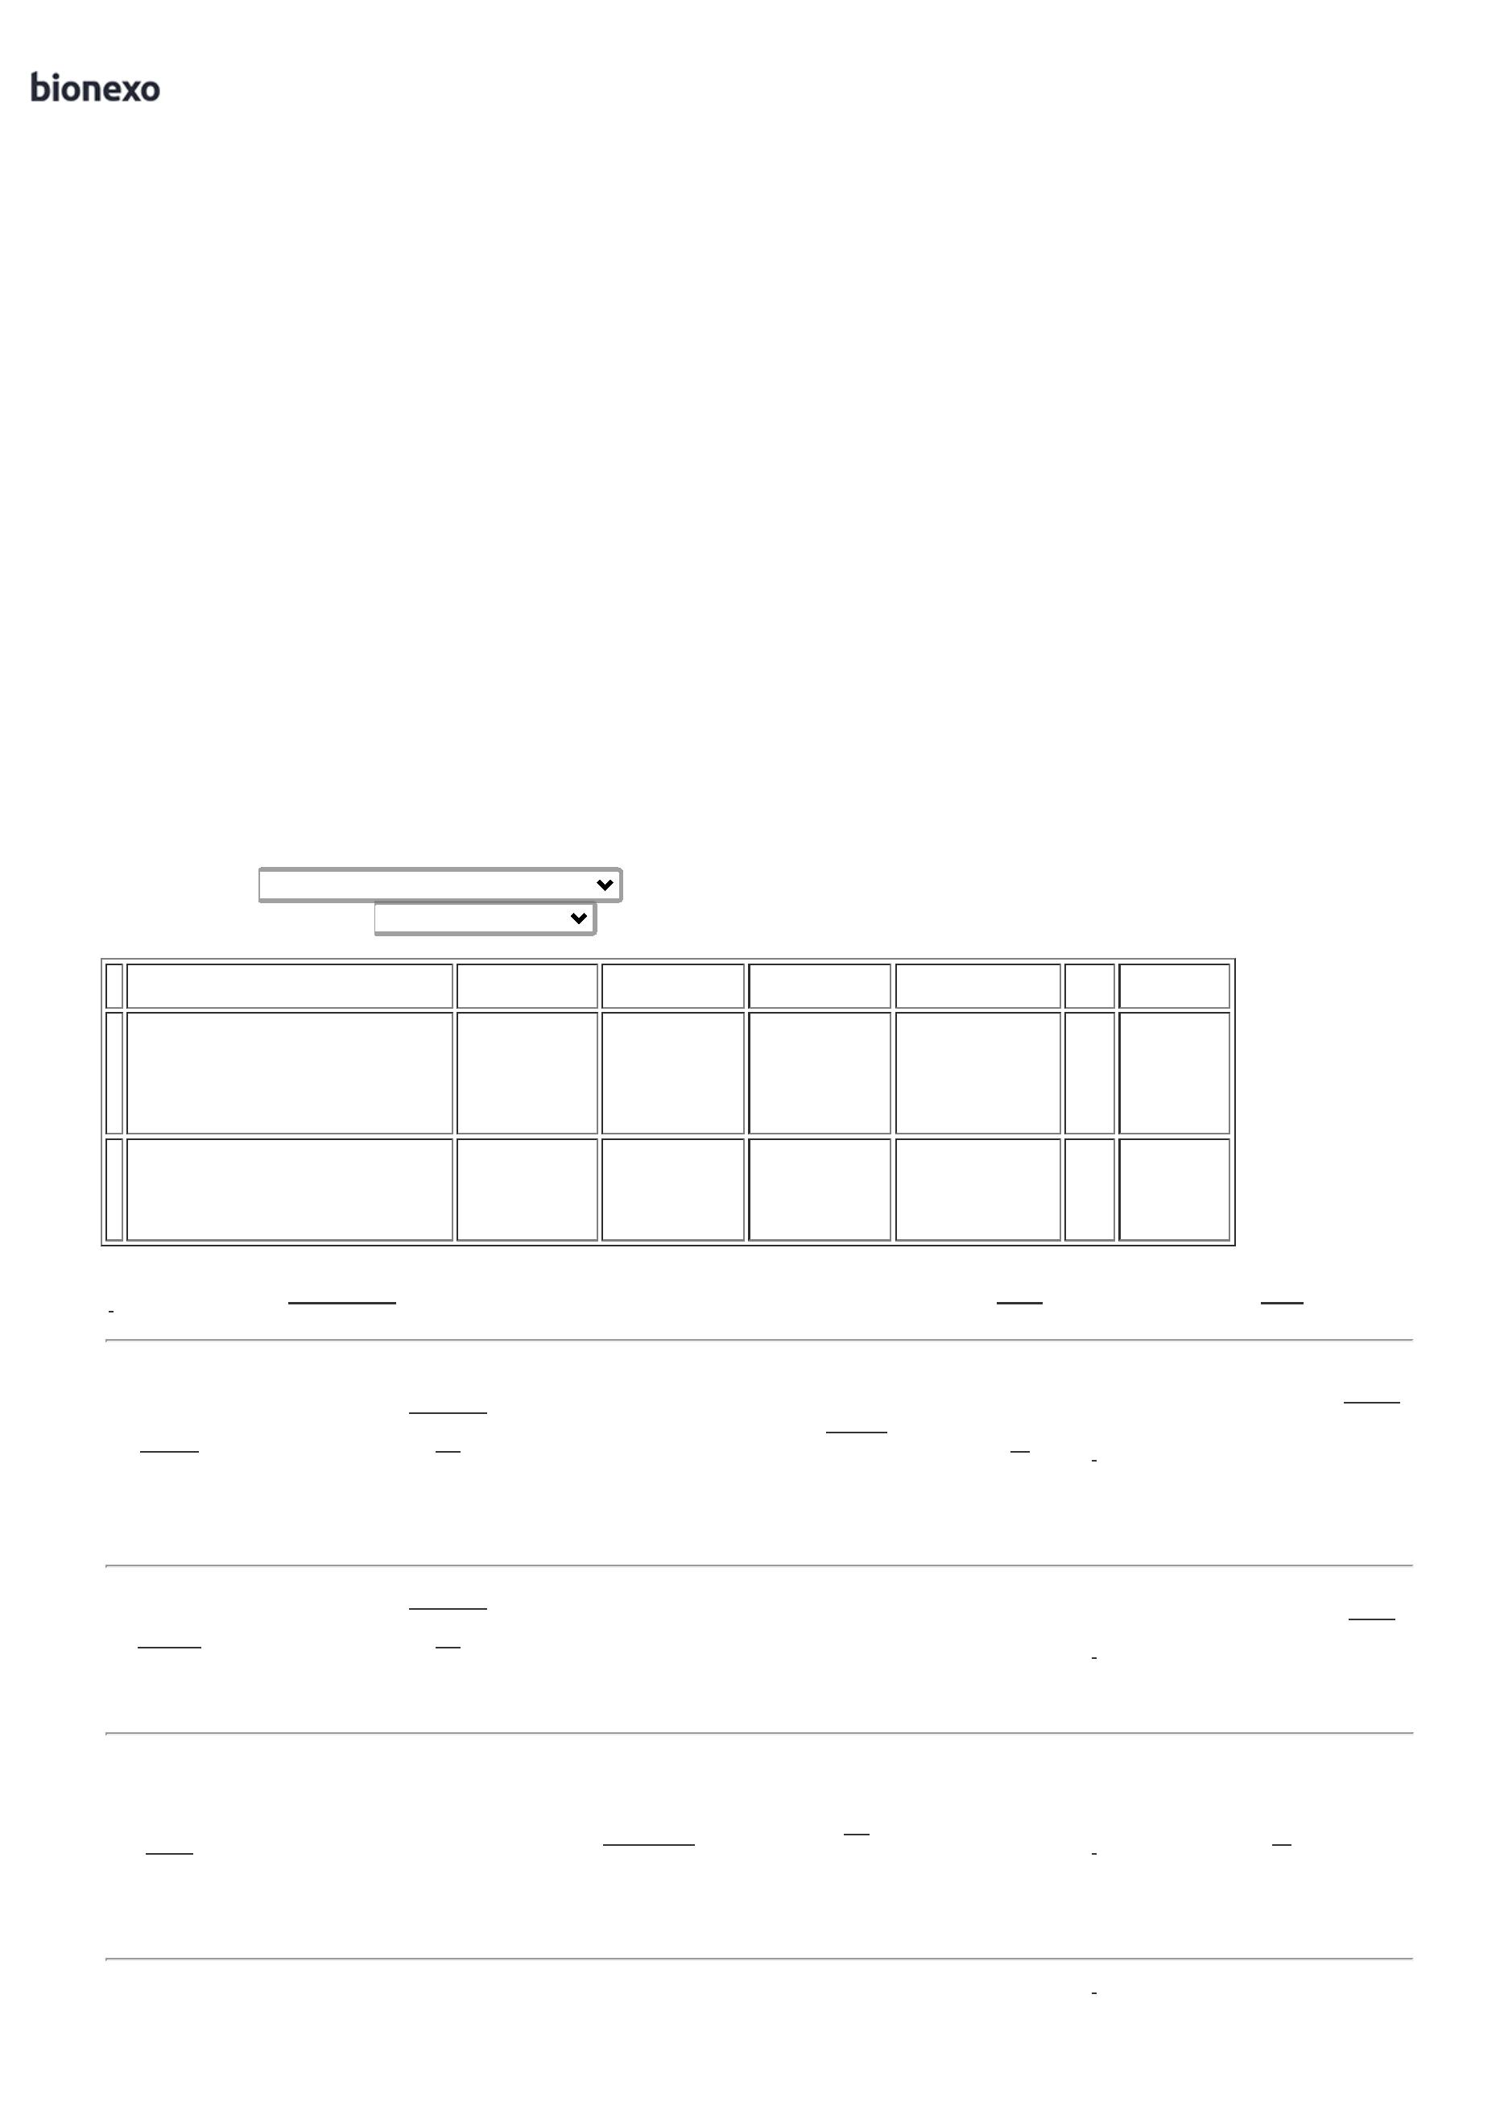

0
6/02/2024
Bionexo
METROS
FOXLUX -
FOXLUX -
FOXLUX
Cruz
06/02/2024
09:09
Danielly
Evelyn
Pereira Da
Cruz
TAMPA
CEGA 4X4 -
> COR
BRANCA -
UNIDADE
TAMPA
CEGA 4X4
PLUZIE -
PLUZIE -
PLUZIE
F A PEREIRA
EIRELI
R$
R$
R$
60,0000
8
23552
-
1
null
-
20 Unidade
3,0000 0,0000
06/02/2024
0
9:09
Total
Parcial:
R$
3
32.0
3.190,0000
Total de Itens da Cotação: 8
Total de Itens Impressos: 5
Programação
de Entrega
Preço
Unitário Fábrica
Preço
Valor
Total
Produto Código
Fabricante Embalagem Fornecedor Comentário Justificativa
Rent(%) Quantidade
Usuário
Danielly
Evelyn
Pereira Da
Cruz
LUMINARIA
LED DE
TETO
LUMINARIA
LED 120
CM SLIN - *
FERRAGISTA
AREIAO
EIRELI
R$
R$
R$
5
6
7
43309
58833
259
-
-
-
*
null
null
null
-
-
-
40 Unidade
44,9000 0,0000
1.796,0000
LINEAR
-
*
120CM
06/02/2024
0
9:09
LUMINARIA
PLAFON
LED DE
Danielly
Evelyn
Pereira Da
Cruz
LUMINARIA
PLAFON LED
DE
FERRAGISTA
AREIAO
EIRELI
R$
R$
R$
EMBUTIR
UNIDADE
DIVERSOS
10 Unidade
EMBUTIR
220,0000 0,0000
2.200,0000
4
4
2W 40 X
0 CM -
4
2W 40 X
06/02/2024
09:09
40 CM
DIVERSOS
Danielly
Evelyn
Pereira Da
Cruz
TAMPA
CEGA 4X2
RADIAL -
DIVERSOS -
DIVERSOS
TAMPA
CEGA 4X2 -
UNIDADE
FERRAGISTA
AREIAO
EIRELI
R$
R$
R$
40,0000
20 Unidade
2
,0000 0,0000
06/02/2024
0
9:09
Total
Parcial:
R$
7
0.0
4.036,0000
Total de Itens da Cotação: 8
Total de Itens Impressos: 3
Total
Geral:
R$
4
02.0
7.226,0000
Clique aqui para geração de relatório completo com quebra de página
https://bionexo.bionexo.com/jsp/RelatPDC/relat_adjudica.jsp
2/2
